Учасники:

Olesya Kabaciy - відповідальна особа за контент на ЛКП “Лев” [thegamayun@gmail.com](mailto:thegamayun@gmail.com)

Віктор Копач - відповідальний за роботу з animal-id.info та myvet.info [victor.kopach@gmail.com](mailto:victor.kopach@gmail.com) 0676720522

Костенко Альона - розробка сторінки ЛКП [marketing@wemes.com.ua](mailto:marketing@wemes.com.ua)

Юрій - відповідальний за модуль “трекінг тварин на ЛКП”

yurkovskiy@gmail.com

Тім Александронець- реєстрація через “кабінет мешканця міста”

Існуючий ресурс lkplev.com

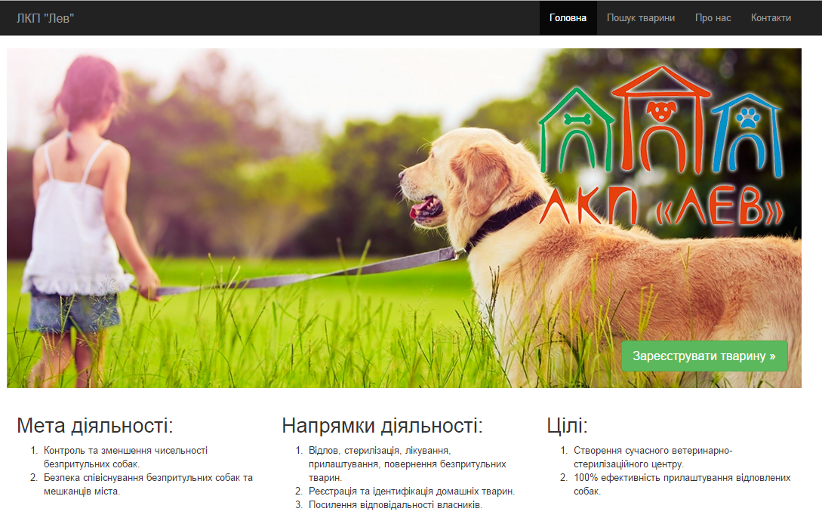

**Сторінка ЛКП “Лев”**

**Модуль реєстрації тварин**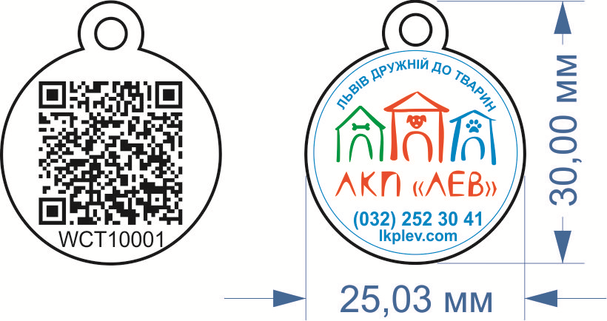

У відповідності до правил утримання домашніх тварин у м.Львові власнику необхідно пройти ідентифікацію та реєстрацію тварини. Ідентифікація здійснюється жетоном з QR кодом (опційно транспондером)

У клієнта є чотири варіанти реєстрації тварини:

|  |  |  |  |  |
| --- | --- | --- | --- | --- |
|  | Варіант 1 | Варіант 2 | Варіант 3 | Варіант 4 |
| № Єтапа | кабінет мешканця  через API | онлайн на сайті ЛКП | реєстрація офлайн в приміщені ЛКП | реєстрація animal-id.info  myvet.info |
| 1 | верифікація | реєстрація | верифікація | реєстрація |
| 2 | реєстрація | оплата | реєстрація | оплата |
| 3 | оплата | верифікація + відправка жетона курєром ЛКП | оплата | верифікація + відправка жетона курєром ЛКП |
| 4 | відправка жетона поштою / курєром ЛКП |  | жетон на ЛКП |  |

*онлайн

*офлайн

**Реєстрація через “кабінет мешканця міста”**

API для форми реєстрації тварини

**Реєстрація через онлайн форму на сайті lkplev.com**

Реєстрацію може провести кожен мешканець

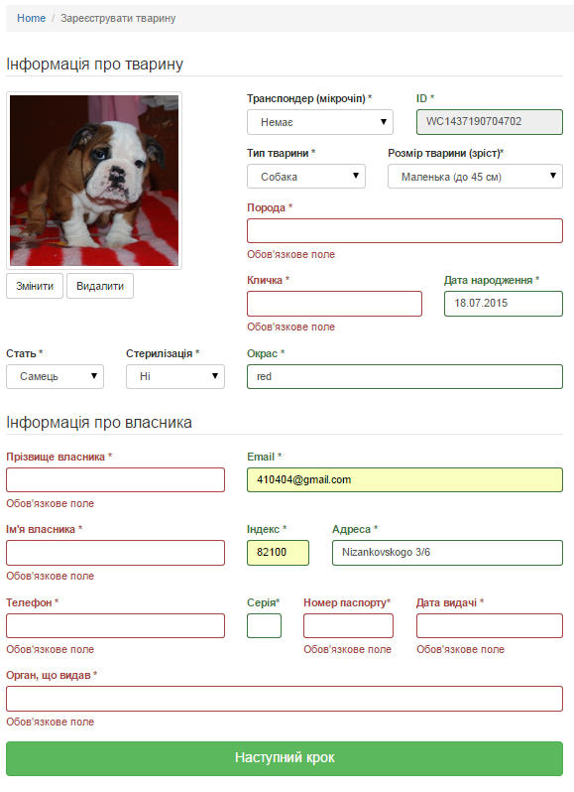

Необхідно додати можливість додавання додаткових адрес проживання

1. Індекс 5 цифр

2. Телефон визначена кількість знаків

3. Серія 2 + номер

4. розширити поле серія на 1-2 букви

5. Дата видачі випадаючий список

6. Громадянство

7. Телефон 2

**Модуль трекінгу тварин по ЛКП “Лев”**

Для зміни іміджу КП і повернення довіри громади міста необхідно зробити онлайн моніторинг роботи КП, який повністю буде відображати переміщення та пророблену роботу з тваринами. Проект впроваджується на теренах міста Львів з подальшим поширенням на інші регіони України.

**aplication #1** (безпритульні тварини) можна використати існуючий модуль на android який синхронізований з animal-id.info https://drive.google.com/file/d/0B8sB3drzSGJPZFpndVdEYnYwMU0/view?usp=sharing

**aplication #2** - адміністрування притулку. Кросплатформена прога для працівників КП/притулку яка позволяє вносити інформацію про стан тварин та маніпуляції. Через API співпрацює з базою даних реєстрації тварин

**aplication #3** - ветеринар в притулку. Додаток в якому ветеринар реєструє маніпуляції які він здійснює з тваринами на КП. Через API співпрацює з спеціалізованою базою даних лікування тварин

|  |  |  |  |  |
| --- | --- | --- | --- | --- |
|  | дії персоналу | aplication | DB | відображення на сайті ЛКП |
| 1 | Ловець зловив тваринку і на місці відлову робить фотографію смартфоном чи планшетом та вписує додаткову інформацію | **aplication #1** (безпритульні тварини)  Клієнт фотографує тварину і вписує додаткову інформацію. | Створюється новий запис в табличці animal з GPS данними відлову, фото, опис. |  |
| 2 | По приїзду до притулку ловець передає тварин працівнику який оглядає, розселяє тварин, фіксує додаткову інформацію. | в **aplication #2** (адміністрація притулку) адміністратор ставить галочку верифіковано.  Вписує додаткові характеристики або опис який ловець не вписав. | додається інформація в табличку animal. | На сторінці відображається профіль тварини.  У карточці тварини (короткий профіль) відображаються іконки стать. |
| 3 | Працівник притулку/ветеринар обробляє тварину від паразитів | в **aplication #3** (ветеринар в притулку)  ставить галочку оброблена від паразитів. | інформація про маніпуляцію з датою додається в DB | Відображається іконка (наприклад перекреслена блоха) у карточці тварини. У профілі тварини відображається дата обробки. |
| 4 | ветеринарний лікар робить процедуру вакцинації/стерилізації. | в **aplication #3** (ветеринар в притулку)  bach номер вакцини / дату стерелізації... | інформація про маніпуляцію з датою додається в DB | Відображається іконка (наприклад шприц/ножиці) у карточці тварини. У профілі тварини відображається дата процедури. |
| 5 | Працівник притулку / зоопсихолог визначає характер або степінь соціалізованості тварини. | в **aplication #2** (адміністрація притулку) адміністратор ставить галочку навпроти типу характеру, обирає додаткові опції.  Вписує додаткові характеристики або опис, фото. | додається інформація в табличку animal. | Відображається іконка - степінь соціалізованості у карточці тварини.  У профілі тварини відображається тексти про характер…. |
| 6 | Працівник притулку / зоопсихолог після проходження всіх процедур і тестів визначає що тварина готова до адопції/випуску в місто | в **aplication #2** (адміністрація притулку) адміністратор ставить галочку навпроти adoption / відпуск на місце відлову | додається інформація в табличку animal. | Відображається кнопка “adoption” у карточці тварини.  також тварина зявляється на сторінці adoption (прихисти) / приписується опікуну |

В профілі (карточка) тварини відображається іконками:

* стать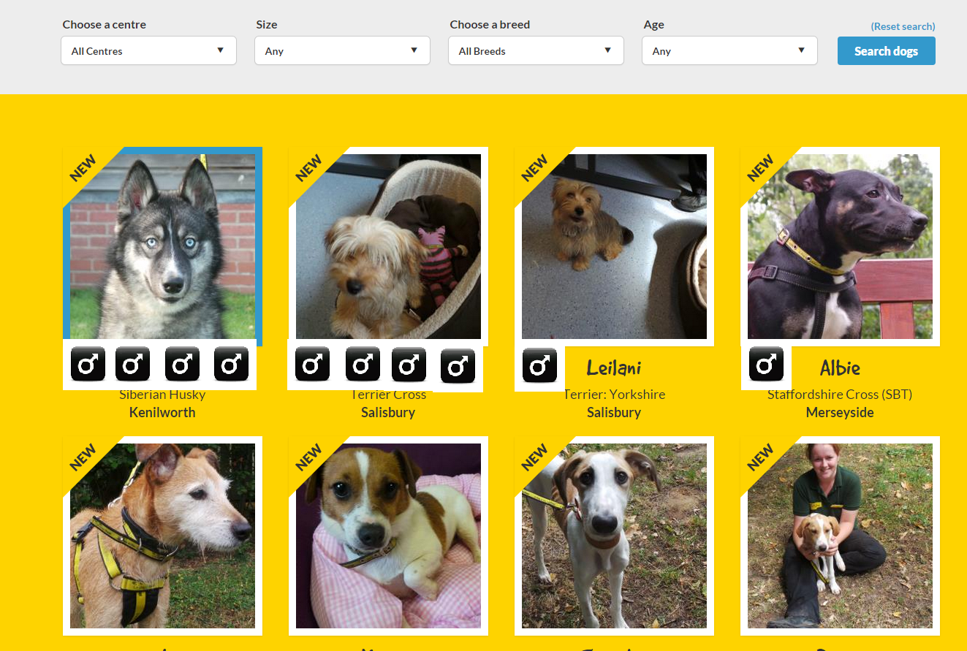
* обробка від паразитів
* стерелізація
* вакцинація
* соціалізація в балах

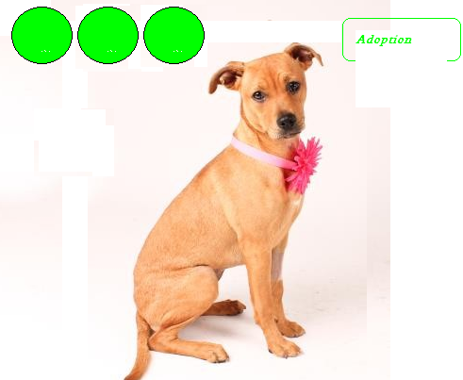

В розширеному профілі тварини відображається:

* інформація про тваринку: вік, стать, порода.
* місце відлову маленьке віконечко google maps. Якщо натиснути на нього попадаєш на google maps
* маніпуляції які проводять з твариною. Маніпуляції проводяться в кабінеті лікаря або через api **aplication #2 чи** підтягуються з ПЗ myvet.info

https://www.dogstrust.org.uk/rehoming/dogs/dog/filters/~~~~~d~/1127738/floyd

Після проведення комплексу маніпуляцій ...зявляється кнопка ADOPTION (введення контактних данних клієнта/телефони притулку

* В профілі тварини є кнопочка Donate по якій можна відправити гроші на вибір: на вигул, на роботу по адаптації тварини до людей.
* після того як тварину віддали в адопцію чи відпустили на місце відлову ця тварина попадає в історію.
* на сторінці формується статистика по тваринах: прилаштованих, відпущених, кількість стерелізацій...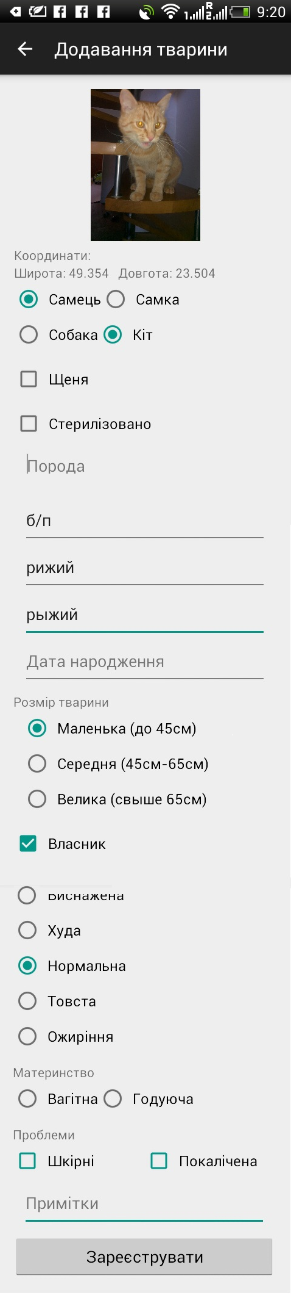

**aplication #1** (безпритульні тварини)